Образовательная ситуация по образовательной области «Познавательное развитие»
«Приключение по основам безопасности жизнедеятельности с дядей Федором»
(разновозрастная группа 5-7лет)

Подготовила: воспитатель Ткачёва Е.А.
Программное содержание:
1.Закрепить представления воспитанников о правилах безопасного поведения в различных ситуациях.
2.Закрепить полученные детьми знания о знаках, объяснить их связь с безопасностью участников уличного движения.
3.Стимулировать развитие мышления и речи. Упражнять в правильном построении предложений, обогащать словарный запас.
4.Развивать наблюдательность, а также зрительное и слуховое внимание.
5.Способствовать развитию познавательного интереса.
6.Совершенствовать координацию движений, помощь в снятие мышечного напряжения.
7.Воспитывать доброжелательные взаимоотношения между детьми, отзывчивость, умение согласовывать свои действия.
Предварительная работа: Работа с наглядными материалами, работа со знаками дорожного движения, дидактическая игра «Дорожная азбука», чтение художественной литературы, рассматривание иллюстраций, беседы с детьми (индивидуальные, коллективные).
Ход:
Воспитатель: Ребята, сегодня к нам в группу принесли письмо. Вот оно, смотрите на конверте, нарисован мальчик. Вызнаете этого мальчика? Верно, ребята, это дядя Федор, а где живет дядя Федор? Верно, в деревне Простоквашино. Видимо, письмо нам он написал, ну давайте прочтем и все узнаем. Читают письмо: «Здравствуйте, дорогие ребята! Пишет Вам дядя Федор из деревни Простоквашино. Мне нужна ваша помощь. У нас в деревне решили новый микрорайон построить, больших домов пятиэтажных настроили, скоростную дорогу провели, как в городе. Я и мои друзья решили осмотреть новый микрорайон, да там, на разных остановках и потерялись, чтобы нам вместе встретиться, нужно на вопросы разные ответить, а у нас без вас, ребята, никак не получается. Поэтому, обращаемся к вам за помощью. Помогите, пожалуйста, мне с друзьями встретиться». Ну что, ребята, поможем дяде Федору и его друзьям. Тогда, давайте возьмемся за руки, чтобы образовать круг и поехали:
На улице нашей машины, машины
Машины – малютки
Машины – большие.
Справа светофор горит,
Слева полицейский стоит,
Остановка впереди,
Подъезжай и выходи!
Воспитатель: Давайте сойдем с автобуса и присядем на стульчики.
Остановка 1. «Маленького огонька».
Воспитатель: А поджидает нас на этой остановке кот Матроскин,
который потерялся здесь потому, что очень любит тепло и теплую печку, а про огонь он, оказывается, ничего не знает. Когда он услышал название остановки, он так растерялся, что теперь не может вспомнить, как ему найти дядю Федора. Чтобы к Матроскину вернулась память, мы должны ему рассказать, что мы знаем про огонь. А начнем мы с того, что у огня два лица – доброе и злое. А потому так, что, когда мы говорим про огонь, мы представляем теплую печку, теплую комнату, горячие пироги, яркий костер, праздничный фейерверк, но помимо этого мы можем представить и пожар, и много бед из-за него. Огонь подчиняется только взрослым, которые знают, что ему приказать. Скажут:
- Зажги газ! – Он зажжет.
- Затопи печь! – Он затопит.
- Разожги костер! – Он разожжет.
А детей огонь не слушает. Зажигалкой, а также горячей спичкой или свечой можно обжечь палец, подпалить волосы. Итак, ребята, давайте рассмотрим ситуации, в которых участвуют дети (рассматривают сюжетные карточки).
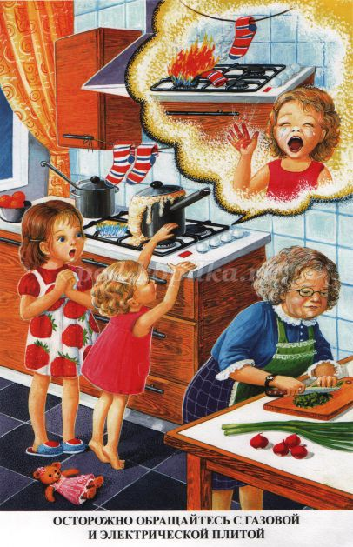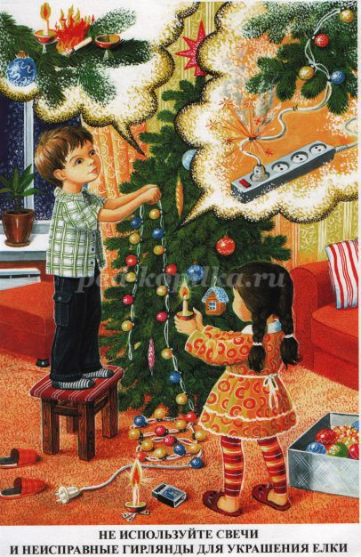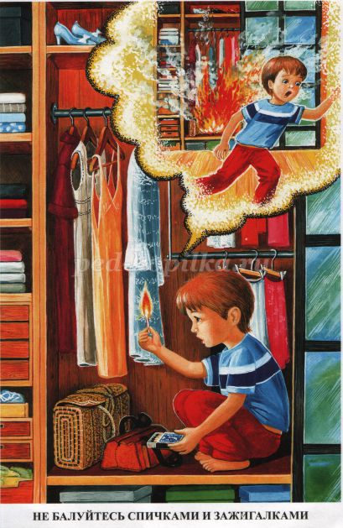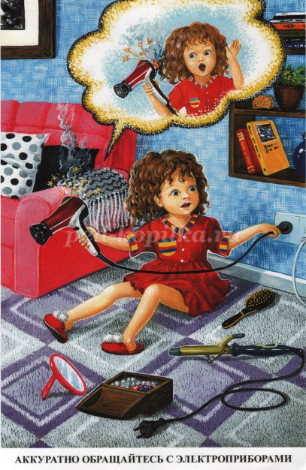
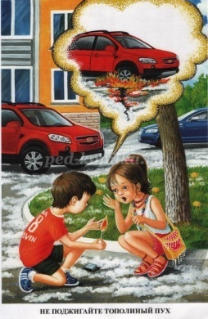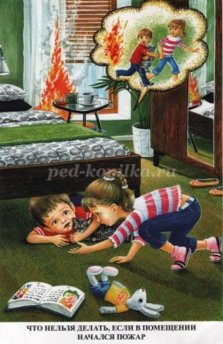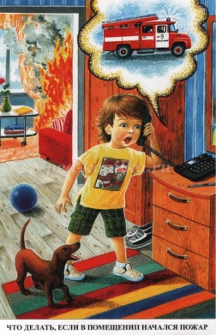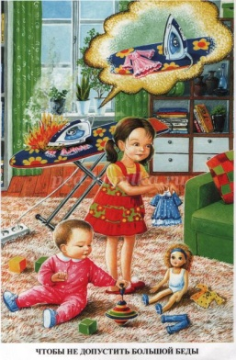

А начинается все с крошечной беспомощной искорки, которая, когда подкрепится (бумагой, берестой, сухой травой, стружками, дровами, углем, бензином, газом) превращается в бойкого огонька, который прыгает всюду в поисках еды и растет, растет, превращаясь в огонь, у которого большой аппетит, он с треском пожирает все на пути и начинается пожар. Ребята, а какие приборы могут вызвать пожар? Кухонная плита, телевизор, компьютер, фен, утюг, обогреватель, электрический чайник, электророзетки. Этими приборами без взрослых пользоваться нельзя.
Воспитатель: Ну вот, мы все рассказали Матроскину про огонь: что играть с огнем нельзя, какими приборами без взрослых пользоваться нельзя и что огонь подчиняется только взрослым, думаю, что теперь Матроскин с легкостью доберется до дяди Федора, а нам пора двигаться к следующей остановке.
На улице нашей машины, машины
Машины – малютки
Машины – большие.
Справа светофор горит,
Слева полицейский стоит,
Остановка впереди,
Подъезжай и выходи!
Остановка2. «Перекрёсток ВСЕЗНАЙКА».
Воспитатель: А вот и пес Шарик,
который на этой остановке потерялся, а потерялся он, ребята, потому, что не знает правила дорожного движения. Давайте, ребята, вспомним об известных правилах безопасности на дороге.
- На дороге нельзя играть.
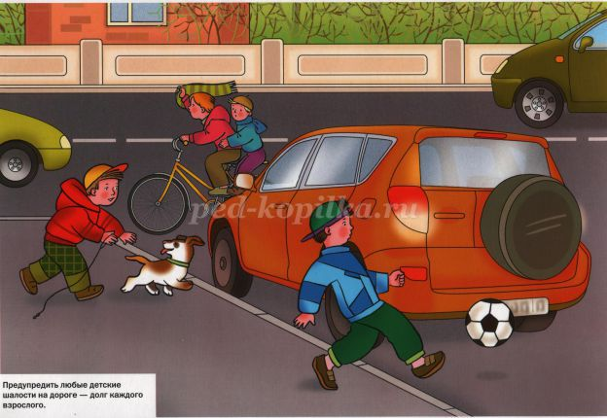

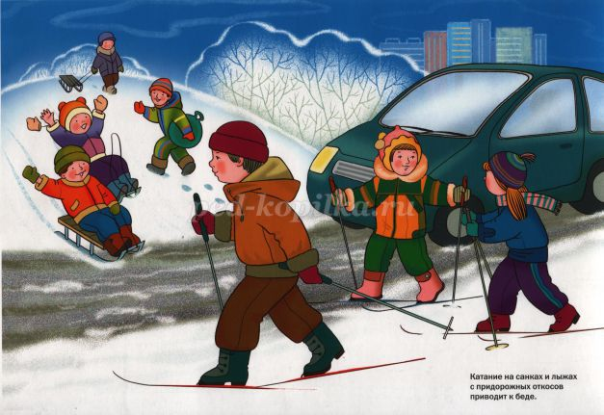
- Переходить улицу можно только по пешеходному переходу.
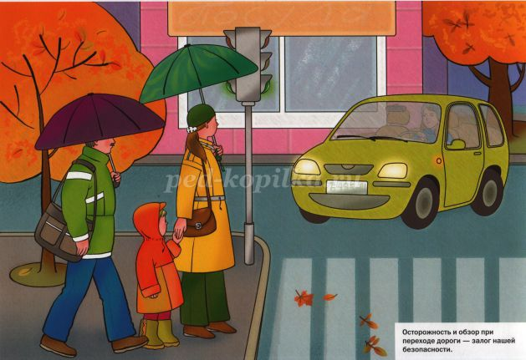
-Водители едут по проезжей части, пешеходы ходят по тротуару, велосипедисты передвигаются по велосипедной дорожке.
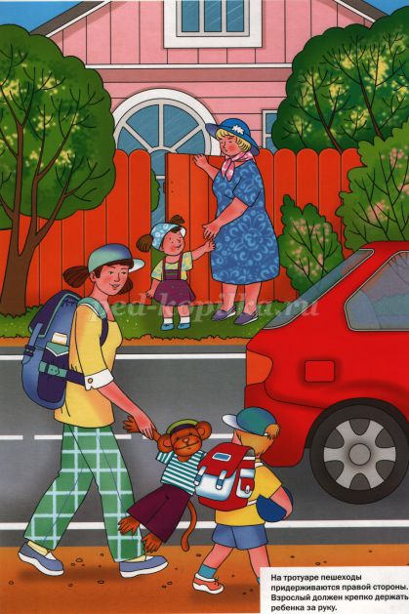
- Знаки используют водители и пешеходы.
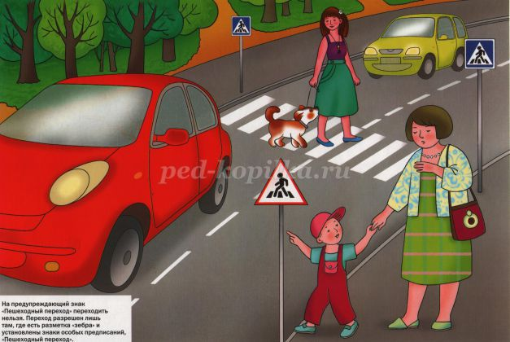
Ребята, чтобы нам помочь Шарику, мы должны рассказать ему про знаки дорожного движения. Каждый возьмет карточку со знаком, присядет на свое место и каждый расскажет, что означает этот знак.
Дидактическая игра «Дорожная азбука»
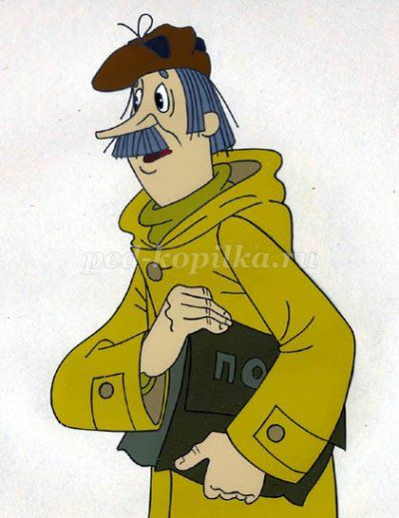
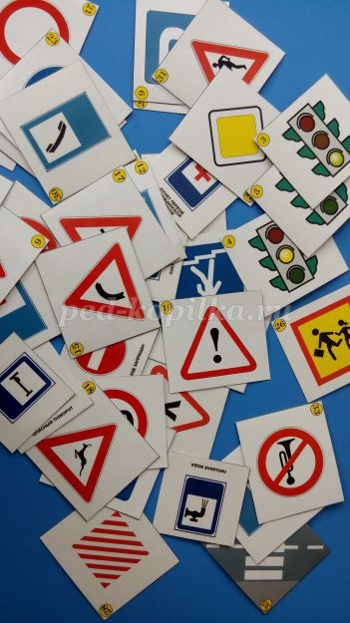Каждый ребенок берет карточку со знаком дорожного движения, называет знак и что он обозначает.
Воспитатель: Молодцы, ребята, все правила Шарику рассказали, теперь он без труда найдет дорогу к дяде Федору. А нам нужно отправляться к следующей остановке:
На улице нашей машины, машины
Машины – малютки
Машины – большие.
Справа светофор горит,
Слева полицейский стоит,
Остановка впереди,
Подъезжай и выходи!
Давайте сойдем с автобуса, присядем на стульчики.
ОСТАНОВКА 3. «Улица непонятных теней».
Воспитатель: Поджидает нас на этой остановке почтальон Печкин,
а заблудился он здесь, т.к. очень любит поговорить, и разговаривает со всеми встречными людьми и совершенно не знает, что это может привести к беде, потому что в общении с незнакомыми людьми нужно быть осторожными, а почему, мы ему сейчас расскажем.
Давайте рассмотрим ситуации с незнакомыми людьми (рассматривают сюжетные карточки)
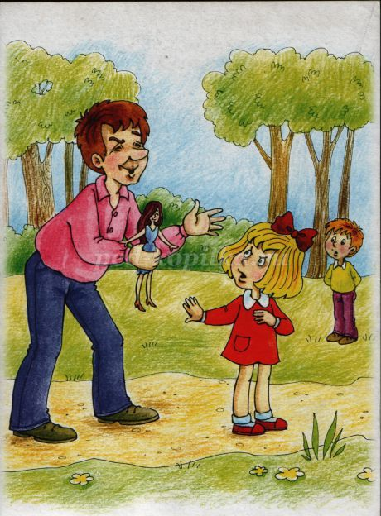

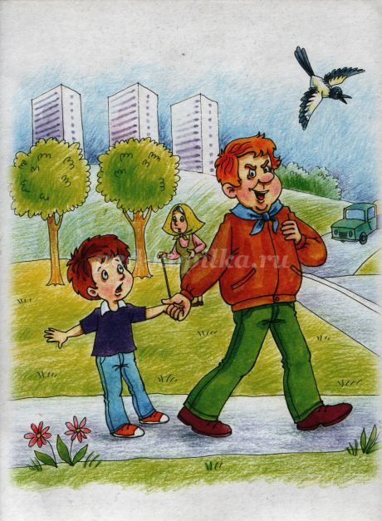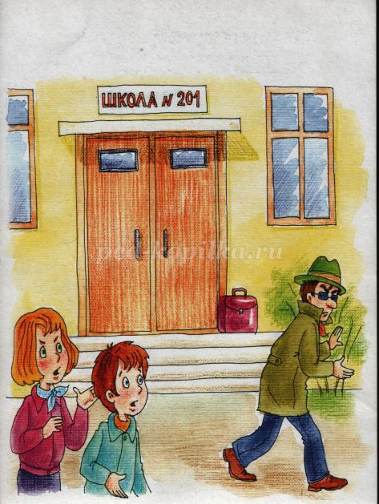

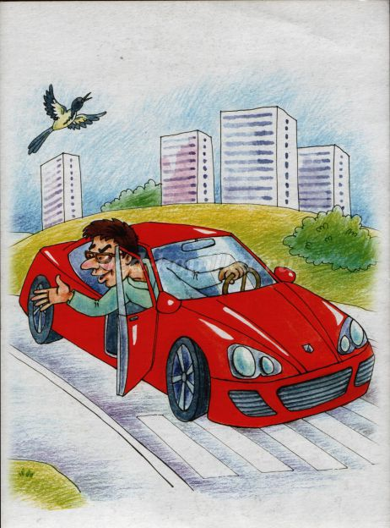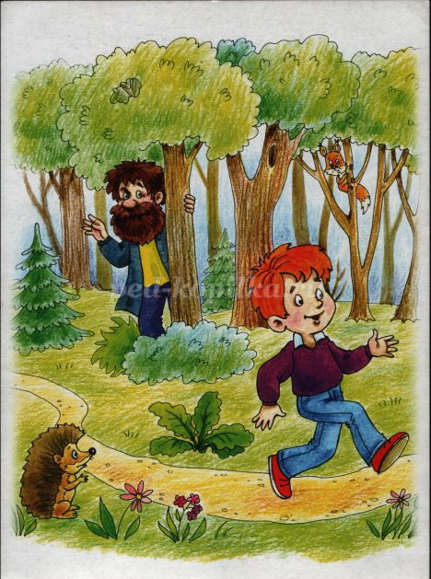
Воспитатель: Итак, ребята, с незнакомыми людьми мы не должны:
- разговаривать,
- брать у них какие любо вещи, игрушки или еду,
- садиться к незнакомцам в машину,
- ходить с ними куда либо,
- и вообще должны быть предельно внимательны.
Воспитатель: Ну вот, ребята, мы помогли всем друзьям дяди Федора, они снова все вместе. И мы можем отправляться в наш детский сад. Ну что поехали:
На улице нашей машины, машины
Машины – малютки
Машины – большие.
Справа светофор горит,
Слева полицейский стоит,
Остановка впереди,
Подъезжай и выходи!
Давайте сойдем с автобуса, присядем на стульчики.
Воспитатель: ребята, а здесь нас ждет новое письмо и, смотрите, на письме снова нарисован дядя Федор, давайте прочтем. Читают письмо: «Добрый день, дорогие ребята! Пишет Вам дядя Федор из деревни Простоквашино. Вы сегодня были такие молодцы, очень помогли мне и моим друзьям. И за то, что вы такие умные, смелые, добрые ребята, я и мои друзья хотим подарить вам пламенные сердца, что бы вы не забывали нашего приключения, и были такими же добрыми по отношению друг к другу и помогали друг другу в сложных ситуациях. Спасибо за помощь, ребята, и до новых встреч!»

Список использованных источников:
Авдеева Н.Н, Князева Н.Л., Стеркина Р.Б. Безопасность: Учебно-методическое пособие по основам безопасности жизнедеятельности детей старшего дошкольного возраста. –СПб.: ООО «Детство - пресс»», 2017.-144с.

